学校通信
相島小だより
１月号
令和８年１月８日
新宮町立相島小学校
【相島小学校 学校教育目標】
ふるさと相島・新宮を愛し、学び合い、たくましく活動する子どもの育成
【令和７年度の重点目標】
かかわりを通して相島（学校・地域）のよさを感じ、自己の成長につなぐ子どもの育成

「明日」のための「今日」を大切に

新年あけましておめでとうございます。本年もよろしくお願いいたします。
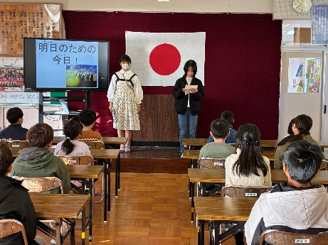
新しい年を迎え、三学期がスタートしました。さて、冬休みや年末年始はいかがお過ごしだったでしょうか。昨年１１月頃から県内ではインフルエンザ等の感染症が猛威を振るっており、心配していましたが、始業式では子どもたちの元気な姿を見ることができ、職員一同うれしく思っています。
三学期は３か月間と短い期間です。学校に登校する日は
５０日間（６年生は４６日間）となります。卒業や進級と
いう「明日」に向けて、「今日」がこれまで以上に大切な期
間となります。子どもたちが日々の学びを自己の成長につ
なげられるよう、私たち職員も気持ちを新たに指導、支援
をしていきたいと思います。
これから来るかもしれない寒波による荒天も心配ですが、
代表の２名の作文発表からも、卒業・進級に向けた新たな決意を感じました。
まずは、子どもたちが毎日、元気に登校できるよう、保護
者の皆様も含めて、体調管理をしっかりしていきましょう。
ＣＳの日〈学習参観／ＰＴＡつながり講演会・親子レクリエーション〉

１月１７日（土）はＣＳの日です。１２月２２日に案内していましたが、学習参観とＰＴＡ行事を実施する予定です。
中学校の授業参観をされる方は、新宮港７時５０分発の便でお越しください。中学校の授業は８時５０分開始です。小学校の学習参観をされる方は、新宮港９時２０分発の便でお越しください。小学校の授業は１０時開始です。
その後、「ＰＴＡつながり講演会」、午後から「親子レクリエーション」を実施します。レクリエーションの内容・詳細は検討中ですが、体を動かす予定ですので、服装等心づもりをお願いします。
下校は１６時２０分（１７時便）を予定しています。ご家庭で昼食の準備をお願いします。昼食会場として、音楽室やランチルームを開放します。ご利用ください。お忙しい時期とは思いますが、ご参加のほど、よろしくお願いします。
※当日の日程等詳細については、１２月１８日配付の案内もご参照ください。
※講演会、レクリエーションの内容等詳細については、決まり次第、安心安全メールでお知らせします。

学びの窓から～６年生・修学旅行（１２月）～

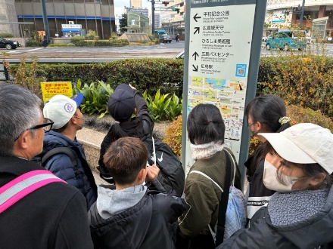
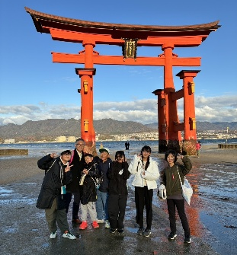
去る１２月１１～１２日、６年生は修学旅行で広島に行きました。慣れない市街を歩いたり、公共交通機関を使ったりするため、仲間との協力がより求められます。満員電車で揉まれたり小雨が降ったりと、時々アクシデントがありましたが、浮かれず慌てず、街中にある標識や看板、地域図の前などで立ち止まりながら、６人で話し合い、確認して行動する６年生の姿が印象的でした。平和や
歴史、文化についてもしっかり学び、よ
く食べ、よく楽しんだ素敵な修学旅行に
なりました。この学びを残りの小学校生
活で生かしてほしいと思っています。

予定は変わることがあります。変更時は、安心安全メールでお知らせします。
１月の行事予定

日 | 曜日 | 行事予定 | 下校  時刻 | 日 | 曜日 | 行事予定 | 下校  時刻
1 | 木 | 元日 |  | 17 | 土 | CSの日（学習参観）  PTAつながり講演会  （※全員昼食持参）  PTA親子レクリエーション | １６：３０
2 | 金 |   冬休み
3 | 土
4 | 日
5 | 月 |  |  | 18 | 日
6 | 火 |  |  | 19 | 月 | 振替休日
7 | 水 |  |  | 20 | 火 |  | １６：３０
８ | 木 | 三学期始業式  （※留学生昼食持参）  PTA企画委員会 | １２：３０  （13:20） | 21 | 水 | 資源回収 | １６：３０
 |  |  |  | 22 | 木 |  | １６：３０
 |  |  |  | 23 | 金 | ICT支援員来校 | １６：３０
9 | 金 | 給食開始／委員会活動 | １６：３０ | 24 | 土
10 | 土 | 恵比寿祭 |  | 25 | 日
11 | 日 | 出初式（分校BFC） |  | 26 | 月 | 全校朝の会 | １６：３０
12 | 月 | 成人の日 |  | 27 | 火 | SC／ICT支援員来校 | １６：３０
13 | 火 |  | １６：３０ | 28 | 水 | ALT来校 | １６：３０
14 | 水 | 発育測定／町図書 | １６：３０ | 29 | 木 |  | １６：３０
15 | 木 | ALT来校 | １６：３０ | 30 | 金 |  | １６：３０
16 | 金 |  | １６：３０ | 31 | 土

